DIA DA CRIANÇA

“Uma pergunta filosófica feita por uma criança é uma oportunidade única”
As melhores conversas que Scott Hershovitz, professor de filosofia, tem tido são com os filhos pequenos. O seu livro é um guia para os pais, mas não só.
Bárbara Wong
1 de Junho de 2023, 12:51
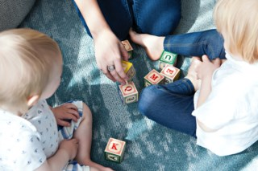
Foto
MARISA HOWENSTINE/UNSPLASH
Pensar não é um luxo, porque todos pensamos, o que é um luxo é ter “tempo para pensar naquilo que queremos pensar, em vez de pensar naquilo que os outros nos obrigam a pensar”, declara Scott Hershovitz, professor de Filosofia na Universidade de Michigan, EUA, e autor do livro Como Educar um Filósofo. As Grandes Perguntas dos Mais Pequenos.
Volume
A sua proposta é desafiar pais e filhos a entrarem em diálogo, a fazerem perguntas e a procurarem as respostas em conjunto. E a ouvirem pessoas que pensam de maneira diferente. Se educarmos filhos de modo que pensem corremos menos riscos, acredita, acrescentando que essa é uma capacidade que não está nas mãos da escola, mas da família.
A Internet é parcialmente culpada por ocuparmos o nosso tempo a pensar no que “os outros nos obrigam a pensar”, mas também por não conseguirmos pensar com profundidade sobre os temas. Afinal, esta “condiciona-nos a uma novidade constante, quando o pensamento profundo exige um envolvimento sustentado com uma única ideia”, diz ao PÚBLICO, em entrevista por escrito.
Questionado se é a falta de pensamento crítico que leva à ascensão de políticos como Donald Trump – com um discurso facilitista –, Hershovitz responde que “pensar por si próprio pode correr muito mal”. Aliás, a solução não é “pensar mais”, mas sim, “pensar por si próprio”, porque o que se passa, com a ajuda das redes sociais, é que se pensa pela cabeça dos outros, continua. Por isso, “o melhor conselho é ‘pense com os outros, especialmente com pessoas que pensam de forma diferente de si’”. E continua: “Nós deixámos de fazer isso porque estamos presos aos nossos telemóveis, que amplificam as vozes com as quais concordamos e recompensam o tipo de mensagens carregadas de emoção que impulsionam o pensamento totalitário.”

Foto
Scott Hershovitz tem dois filhos que o inspiraram a escrever ©REX E HANK HERSHOVITZ
O professor, que se interessa por questões filosóficas relacionadas com o Direito, não diaboliza a Internet e as redes sociais, mas partilha a opção de os seus filhos, dois rapazes com 13 e 10 anos, não estarem em nenhuma rede social e de os seus telefones continuarem a ter controlo parental. Antes de aderirem seja ao que for, Hershovitz e a mulher, Julie, vão falar com Rex e Hank sobre os perigos das plataformas.
“Ensinamos-lhes que a maior parte do que vêem não é real. É cuidadosamente seleccionado para apresentar uma imagem. E as plataformas são concebidas para garantir que eles continuem a percorrer o ecrã e a voltar. Ainda assim, sei por experiência própria que é fácil deixarmo-nos levar”, reconhece. Uma forma de combater isso é garantir que há muitas atividades fora dos ecrãs, como a música, o desporto ou a ida a um espetáculo. Atividades que ajudem pais e filhos a evitar viver “vidas totalmente online”, diz.
E este é também um conselho para os outros pais, mesmo quando se queixam da falta de tempo. “Muito tempo com os filhos é um luxo para muitas pessoas, e esta é uma triste constatação sobre o estado do nosso mundo”, lamenta. Contudo, defende, não é preciso ter muito tempo para ter “conversas sérias”.
Hershovitz regressa à sua experiência – ao longo do livro com cerca de 400 páginas, vamos conhecendo melhor os miúdos e a forma como o pai vai lidando com as suas dúvidas, mas vamos aprendendo também sobre diferentes conceitos filosóficos – quando diz que algumas das melhores conversas que teve com os filhos, algumas que mudaram a sua forma de pensar, não foram longas e, muitas vezes, aconteceram quando faziam outras coisas, como preparar o jantar ou limpar a casa. “As crianças, especialmente as mais pequenas, não têm uma grande capacidade de atenção, mas as conversas curtas vão-se acumulando com o tempo” e vão fazendo sentido.
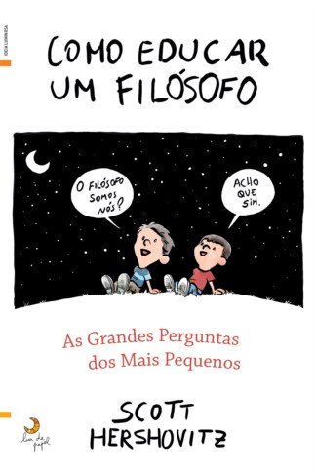

Como Educar um Filósofo: As grandes perguntas dos mais pequenos
Autor: Scott Hershovitz
Editor: Lua de Papel 400 págs., 17,50€
O segredo para ter um filho filósofo é deixá-lo fazer todas as perguntas. “O segredo é levar as suas perguntas a sério. Deixe-os saber que se preocupa com a sua curiosidade – e que se preocupa com o que eles pensam”, responde, acrescentando que “todos os miúdos são filósofos porque estão confusos com o mundo e estão a tentar compreendê-lo”.
A questão que se põe é se os adultos querem “esmagar esse instinto” ou mantê-lo. “Podemos fazer-lhes perguntas, sem dúvida. E devemos fazê-lo. Mas façamo-lo porque queremos ouvir o que eles têm para dizer.”
E quando não temos as respostas? Responder “não sei” é um “óptimo ponto de partida”, diz ao PÚBLICO, propondo devolver a questão – “Essa é uma óptima pergunta. O que é que achas?” Hershovitz lembra que, muitas vezes, os miúdos têm ideias sobre as perguntas que fazem, por isso, os pais devem incentivá-los a partilhá-las e a “investigar o mundo”, em conjunto.
“Uma pergunta filosófica feita por uma criança representa uma oportunidade única. Na maior parte das vezes, o adulto é o especialista e a criança está a aprender. É uma relação hierárquica. Mas, quando uma criança faz uma pergunta a que não sabemos responder, podemos ter uma conversa de igual para igual, em que tentamos encontrar uma resposta em conjunto”, sugere.
O objectivo de os pais ajudarem os seus filhos a desenvolver a curiosidade, sobretudo quando não é trabalhada na escola, é “ajudar as crianças a manter o sentido de si próprias como pensadores sérios, ajudá-las a manter a sua curiosidade, ajudá-las a manter a sua vontade de questionar coisas que não fazem sentido”.
Em última instância, a ideia não é ter um filósofo profissional em casa, embora nos EUA as pessoas que têm uma formação com base na filosofia sejam bem pagas, o que “não é uma surpresa, porque a filosofia treina-nos a pensar com clareza e cuidado, e isso é útil em quase todas as profissões – especialmente nas que envolvem tecnologia”. A ideia é ter um filho que pense com profundidade.
Que conselho dá aos pais para criarem filhos filósofos? “Ouçam as curiosidades dos vossos filhos e falem-lhes das vossas. Maravilhem-se juntos com o mundo. Quando lerem para os vossos filhos, parem e façam-lhes perguntas sobre as personagens e a história. Levem-nos a sério – é divertido e aprenderão muito com eles!”, conclui.

